Конспект путешествия по экологической тропе.

Во второй младшей группе №1 «Фантазеры»

Подготовила и правила воспитатель – Иванова О.Н.
Цель: Расширять представление о растениях ближайшего окружения; знакомить детей с объектами экологической тропы; учить детей различать деревья береза и ель; воспитывать бережное отношение к растительному и животному миру, показать многообразие красок осени; раскрыть новое понятие листопад.

Ход прогулки
Сегодня мы с вами отправляемся в гости к лесовику. Мы отправляемся на осенью экологическую тропу. Нас приглашает лесовичок посмотреть, как осень раскрасила природу.
Первая наша остановка - рассматриваем березку.
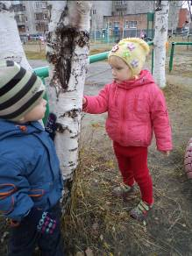
Посмотрите, дети, наступила осень. На земле появились желтые листочки, но еще много цветов. Так, как осень раскрасила, деревья в желтый цвет осень называют, желтой. Еще светит солнце много света и тепла. Наступает время, когда падают листья - это время осени называют листопад.
- Листопад, листопад,
Листья желтые летят.
Березка стоит такая красивая. Посмотрите вокруг и скажите какого цвета осень? (желтая) Золотая осень.
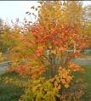

И листок с березы
Золотистой пчелкой
Вьется и летает
Над колючей елкой.
Вторая остановка – осенние цветы.
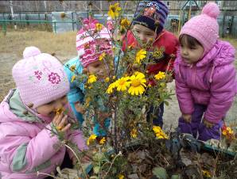
Медленно обходя вокруг цветов, предоставляю возможность любоваться осенними цветами, яркие цвета у сентября. Мы цветы посмотрим, понюхаем, но рвать их не будем, пусть цветут, и радуют нас. Нужно аккуратно пройти, чтобы не помять их. Еще над ними летают пчелки. Рассматриваем насекомых. Они в последние дни заготавливают для себя еду.
Третья остановка – муравей маленький труженик.
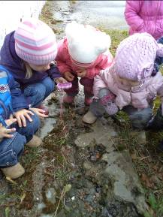
Внимательно рассматриваем муравьев, как они в теплые последние деньки готовятся к зиме.
- Какие муравьи? (маленькие, быстрые)
- Они тоже летают как пчелы? (нет, они ползают)
- Можно обежать муравьев? Правильно нельзя, они живые им будет больно. Они приносят много пользы.

Четвертая остановка - наша елка.
Рассматриваем, елку она не поменяла, как березка свой наряд и осталась зеленой. У елочки иголки, а березы листочки и они уже пожелтели.
Давайте насобираем листьев в осенний букет.
Проводится подвижная игра «Листопад».
В конце читаю стихотворение М. Иверсен. «Падают листья»
Падают, падают листья-
В нашем саду листопад…
Желтые, красные листья
По ветру вьются, летят.
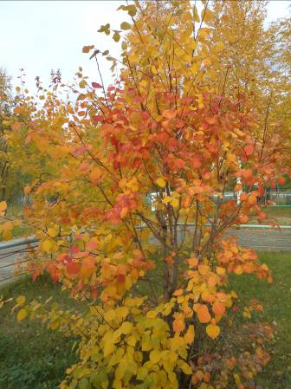

Конспект

«путешествия по экологической тропе»

во второй младшей группе №1 «Фантазеры»

Подготовила и правила воспитатель – Иванова О.Н.
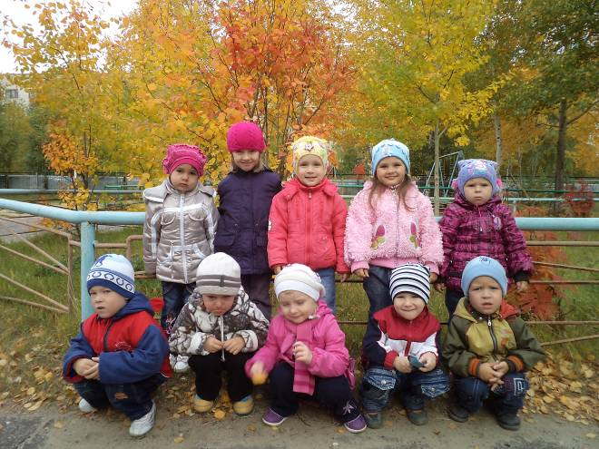

г. Стрежевой 2011год

